平成１７年５月８日
地区コミッショナー 各 位
団委員長 各 位
日本ボーイスカウト兵庫連盟
県連盟コミッショナー 中島佳一

平成１７年度 インダバ（指導者の集い）開催についてご案内

拝啓ますますご清祥のこととお慶び申しあげます。各団・各隊におかれましては、わくわくドキドキの活動を展開のことと存じます。
今年のインダバ（指導者の集い）は、私たち指導者（隊指導者、団委員、地区役員を含むすべての指導者）もわくわくドキドキに挑戦してみませんか？ ○○年前を思い出し、最優秀班めざして、班制教育・進歩制度を含めたスカウト教育法を、新緑の森の中で体験しましょう。情報交換・親睦の場として、今年はちょっと一工夫しました。この一工夫を、有意義な一日とするためには、あなたの参加が絶対必要です。また、多くの仲間の参加が重要なポイントとなります。本気出して遊びませんか？（何をふざけたことを！とのお叱りの言葉を浴びそうですが････。その覚悟はしています。インダバの出席率向上が兵庫の活性化に繋がる････思いあがりでしょうか？）
なお、この案内は各隊指導者には個々にお送りしていませんので、団委員長におかれましては団内各隊指導者個々へ、地区コミッショナーは地区内役員各位にご案内いただき、参加奨励をお願い申しあげます。教育規定“目的”の中に、「ボーイスカウトの組織を通じ、青少年がその自発活動により････」と記載され、またそれには成人指導者の協力によってと謳われています。『待ち』ではだめ！『挑戦』しましょうよ！
兵庫連盟ホームページ（http://www.bs-hyogo.gr.jp/）にも、案内状及び参加申込書がアップされています。
記

１．日 時 平成１７年６月１１日（土）15：30～１２日(日) 15：00
２．会 場 神戸セミナーハウス ※右の案内図参照 中国自動車道西宮北ICより車で10分
神戸市北区道場町生野字ロクゴ318-2 TEL：078-985-4391
http://www.kcva.or.jp/seminar/index.html（神戸セミナーハウスのホームページ）
３．参加対象 Be the Boy man. 「少年の心を持つ大人」
（各種コミッショナーや、地区役員、県連役員も所属団に含めて申し込んでください）
４．内 容 《テーマ》 最優秀班をめざして･･･！仲間と協力。
２日目の目玉(もちろん、講師にも1日目の懇親会から参加していただきます)
●今年4月より、新体制でスタートした日本連盟教育本部より、「篠田教育本部副コミッショナー」をお迎えし、日本丸の進路について、航海図・乗組員の心得？その他いろいろ、聞いちゃおう！尋ねちゃおう！
１日目の目玉
- シンガポール連盟のシムさんを迎え、日本語以外のｹﾞｰﾑ、ソングに挑戦！
国際交流？大きな声を出して歌おう♪体験しよう！
- 全期間、小集団の一員（班活動）として、優秀班を目指して協働の楽しさを体験（行うことによって学ぶ）していただきます。指導者訓練の同窓会もし、お互いの成長を確認し、交流の時間を持ちます。

《第1日目》 14：00 担当者集合、打ち合わせ・準備等
15：00 受付開始
15：30 開会式、オリエンテーション、班編成発表、班集会
15：50 ゲーム・ソング、集会
17：00 ＩＴ報告（兵庫連盟ホームページ）
17：30 ― 夕 食、班集会 ―
18：15 講演会Ⅰ「シンガポールの指導者シム氏の講演」・ゲーム
19：30 楽しく語り合おう･･･テーマ：少年の心を持つ大人（懇親会）
21：00 班集会
22：30 消灯
《第2日目》 07：30 ― 朝 礼・スカウツオウン・朝 食 ―
09：00 集会
09：15 講演「教育本部副コミッショナー 篠田常生様」
12：00 ― 昼 食 ―
12：45 パネルディスカッション―『One World One Promise』
14：30 優秀班表彰式、閉会式
15：00 解散予定
５ 参加費 一人当たり ５，０００円（会場費･宿泊費･食事代･資料代等､夕食不要のとき3,500円）
・ただし、1日のみの参加者は、一人当たり２，０００円とします。（例参照）
※夕食時間は、会場の関係で17：30～18：15です。取り置きできません。
･･･参加当日受付時にお支払いください。申込み後、都合により参加できなくなったときは、６月６日までは参加費は不要としますが、以後のときあるいは連絡なく不参加の場合は、後日、すみやかに参加費を県連事務局にお届けください。･･･
全員の参加費がそろわなければ、会場への支払いができません。
６ 服 装 正装（ベレー帽を含む）
７ 持ち物 筆記具、参考図書、ＢＳ歌集、マイカップ、17年度各隊年間プログラム、
その他一泊に必要なもの（お風呂あり）。
８ 参加申込 食事・資料等の準備の都合があり
ますので、別紙申込書に漏れなく記入の 案 内 図
うえ、かならず５月２７日までに県連盟
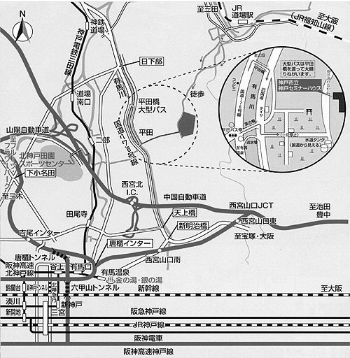
事務局にＦＡＸもしくはEメールでお届けください。(できるだけEメールorgcom@bs-hyogo.orgで）

日本ボーイスカウト兵庫連盟 事務局
〒650-0044 神戸市中央区東川崎町1-1-3
神戸クリスタルタワー7階
Ｔel ０７８－３６０－８５７０
Ｆax ０７８－３６０－８５７１

